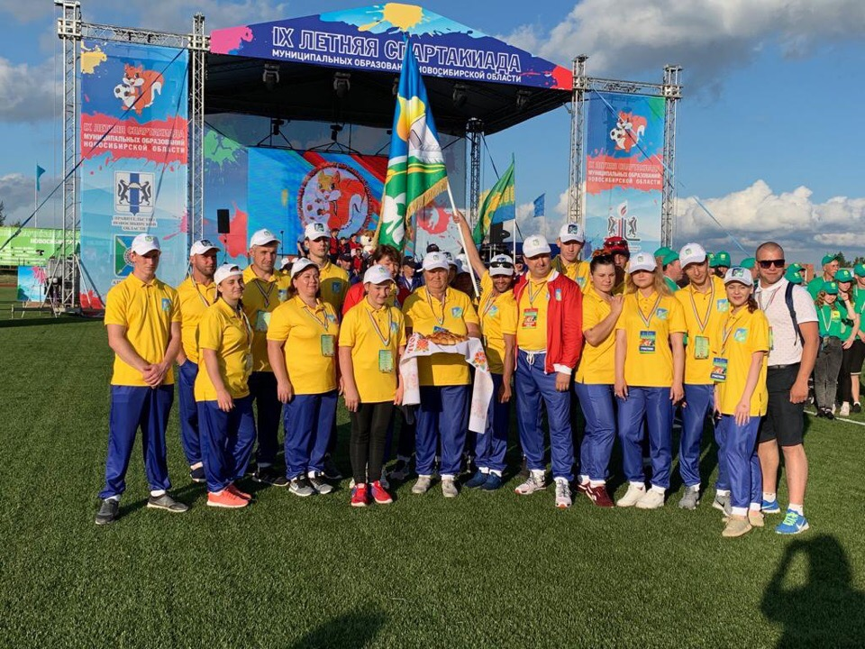
5 июля в р.п.Ордынское состоялась торжественная церемония открытия финала IX летней Спартакиады муниципальных образований Новосибирской области.
Перед трибунами со зрителями прошли колонны, состоящие из делегаций районов области. В их составе - руководители территорий, ветераны спорта, спортсмены-участники спартакиады. Делегацию спортсменов Колыванского района в составе 20 человек возглавили Глава Колыванского района Евгений Артюхов и председатель Совета депутатов Колыванского района Ирина Вепрева.
В программу спартакиады 2019 года включены соревнования по армрестлингу, волейболу, гиревому спорту, легкой атлетике, мини-лапте, мини-футболу, настольному теннису, стритболу. Кроме того, силами померяются спортивные семьи, дояры, механизаторы и косари. Для каждой из этих категорий участников спартакиады предусмотрена своя программа многоборья. В частности, сельские специалисты покажут себя в конкурсах профессионального мастерства, легкой атлетике и гиревом спорте. Семейные команды сыграют в дартс, настольный теннис, шашки, а также выступят в легкоатлетической эстафете.
